Rigips MW12RFWF-F90-50/625/100-4000

SAINT-GOBAIN RIGIPS

Eigenschaften

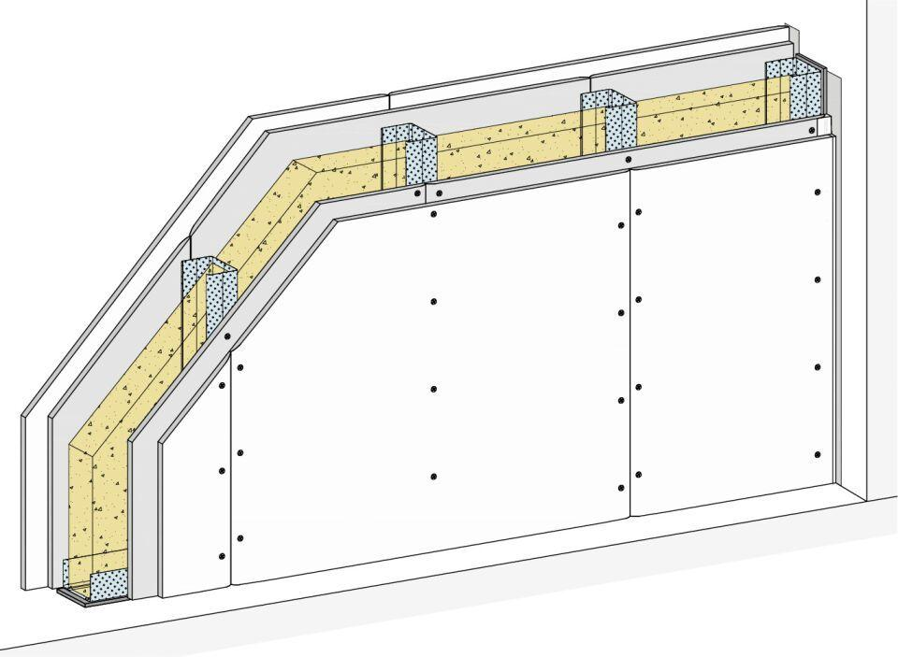

Ausführung Unterkonstruktion

Ständerwerk

Feucht- / Nassraum

geeignet für Feuchtraum

Feuerwiderstandsklasse

F 90 - A

Profilform

C-Profil

Typ CW-Profil

50

Baustoff, Unterkonstruktion

Metall

Querschnitt

CW

Unterkonstruktion Trockenbau

Einfachständerwerk

Abstand Ständerachsen (mm)

625,00

Gewicht (kg)

43,00

Höhe Wand (m)

4,00

Schalldämmmaß (dB)

59,00

Wanddicke (mm)

200,00

Dicke Beplankung (mm)

12,5 + 12,5

Plattentyp Beplankung

Rigips Feuerschutzplatte und Rigips Die Weiße RF (RFWF)

Schichtaufbau

1.1 Rigips Feuerschutzplatte RF; 1.2 Rigips Die Weiße RF; 2.1 Rigips Schnellbauschraube TN; 2.3 z.B. Rigips Nageldübel; 3.1 RigiProfil MultiTec UW; 3.2 RigiProfil MultiTec CW; 3.3 Rigips Anschlussdichtung Filz – einseitig selbstklebend; 5.1 z.B. VARIO Fugenspachtel; 5.1 VARIO 30 Fugenspachtel; 5.1 ProMix Plus; 5.1 ProMix Airless; 5.1 SUPER Fugenfüller; 5.1 Rigips Glasfaserbewehrungsstreifen; 5.1 Rigips Papierbewehrungsstreifen; 5.2 Rigips TrennFix